1. **【FFmpeg+视频播放器】项目实战专栏（必听）**

**------免费赠送学习**

**【音视频流媒体服务器课程】--Darren老师**

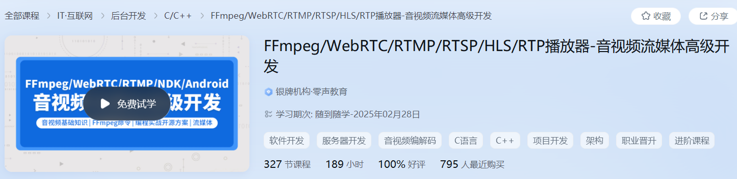

【音视频流媒体课程】腾讯课堂地址：

<https://ke.qq.com/course/468797#term_id=100561187>

**【选学项目实战】**